Районный этап соревнований по футболу “Кожаный мяч” прошел в Черикове. Кто одержал победу?
28.04.2023
Любителей спорта не пугает дождливая погода. 27 апреля в Черикове прошел второй день районных соревнований среди детей и подростков по футболу “Кожаный мяч” на призы Президентского спортивного клуба в 2023 году. Юные футболисты из ГУО “Средняя школа № 1 г.Черикова имени Героя Советского Союза Евгения Николаенко”, ГУО “Средняя школа №2 г.Черикова”, ГУО “Начальная школа г. Черикова” и ГУО “Езерская средняя школа” сыграли на новой мини- футбольной площадке “Bonfesto – детям».
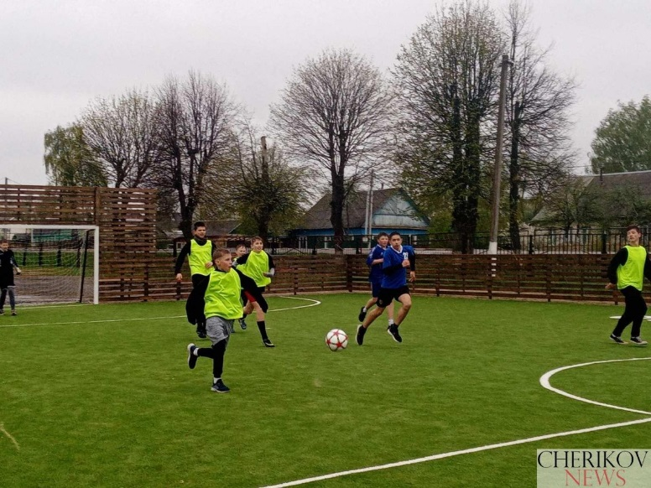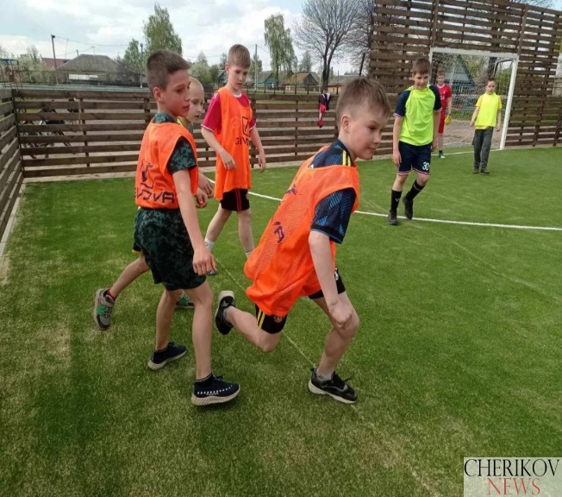

По итогам игр двух дней определились победители.
В младшей группе 1 место заняли футболисты ГУО “Средняя школа № 1 г.Черикова имени Героя Советского Союза Евгения Николаенко”, 2 место – ГУО “Начальная школа г.Черикова”, 3 место у команды ГУО “Средняя школа № 2 г.Черикова”.

В средней возрастной группе победу одержала команда ГУО “Средняя школа № 1 г.Черикова имени Героя Советского Союза Евгения Николаенко”, 2 место заняли юные спортсмены ГУО “Начальная школа г.Черикова”, 3 место – ГУО “Средняя школа 2 г.Черикова”.
В старшей группе 1 место заняли футболисты ГУО “Езерская средняя школа”, 2 место – ГУО ” Средняя школа 2 г.Черикова”, и “бронзу” соревнований взяла команда ГУО “Средняя школа №1 имени Героя Советского Союза Евгения Николаенко”.

